С. Сейфуллин атындағы ЖББ мектебінің педагог-психологының І-ІІ-тоқсандағы жұмыстарының есебі
2023 – 2024 оқу жылы
С. Сейфуллин атындағы ЖББ мектебінің құқықтық есебі бойынша 2023-2024 оқу жылында төмендегідей жұмыстар атқарылды.
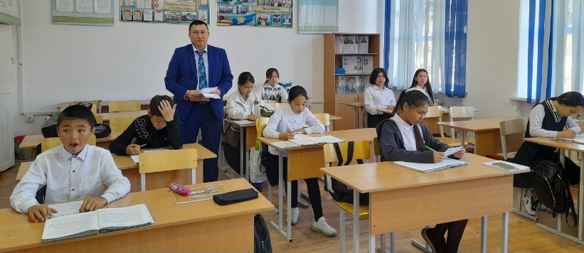

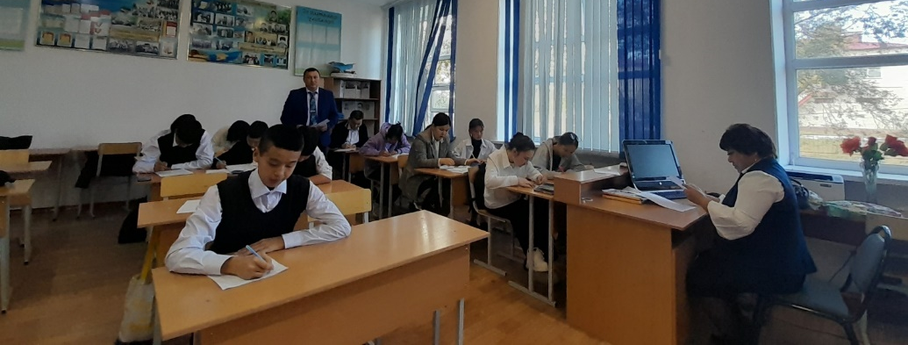

https://m.facebook.com/story.php?story_fbid=pfbid0s2mMmR5Pcxo2H8s8QDgp4RKz1Sf3zoBhofVsZdSr75yU3qUdYDu3wfUswJySU7zTl&id=100043885501837&mibextid=2JQ9oc

«Буллингтің алдын алу», «Кибербуллингтің алдыналу»,«Зорлық –зомбылықтың алдын-алу» оқушылардан сауалнама алынды. С. Сейфуллин атындағы ЖББ мектебінде 2023-2024 оқу жылында жасөспірімдер арасындағы зорлық-зомбылықты анықтау мақсатында 5-11 сынып оқушылары арасында сауалнама алынды. Сауалнама нәтижесі бойынша мектепте, мектептен тыс оқушыларға жасалған зорлық-зомбылық туралы фактілері анықталмады. Зорлық –зомбылыққа тап болған және куә болған жағдайда қалай әрекет ету керектігі және кімнен көмек сұрау керектігі туралы оқушылар хабардар.

Зорлық – зомбылықтың алдын – алу
Қымбатты дос! Бұл сауалнама жасырын түрде, балалардың құқығын қорғаудағы проблемаларды анықтап және осы мәселе бойынша балалардың көзқарасын білу үшін жүргізілуде. Сұрақтарға шынайы жауап беруіңізді сұраймыз.(Жауап белгілегенде бірнеше нұсқаны белгілеуге болады)
Өзің туралы мәлімет
Жасың нешеде? ...............
1. Зорлық деген сөзді қалай түсінесің?
- тек күш көрсету
- қол жұмсау
- мәжбүрлеу
- қорқыту
- адамның құқығына қысым жасау
- менсінбеушілік
- кемсіту
- қатігездік
- ауру келтіру
- өмір сүруге қауіп төндіру
- өз жауабың........................................................................................................................
2. Қиын жағдайда не істейсің?
- Әке анамнан көмек сұраймын
- Өз проблемамды өзім шешуге тырысамын
- Ата - анамды мазалағым келмейді
- Сынып жетекшіге жолығамын
- Психологқа жолығамын
- Әлеуметтік педагогқа жолығамын
- Милицияға барамын
- Директорға барамын
- Достарыммен шешемін
- Туған - туыстарыммен
- Өз жауабың.......................................................................................................................
3. Ата – анаң тарапынан саған қысымшылық жасалды ма?
- Жақсы қарым - қатынастамын
- түсінбеушілік пен даулар болып тұрады
- менсінбеушілікпен қарайтын сияқты
- қол көтереді
- өз жауабың....................................................................................................................
4. Саған әлімжеттілік жасалдыма?
.............................................................................................................................................
5. Мектепте күш көрсету арқылы сенен немесе сенің жолдастарынан ақша жиналама?
............................................................................................................................................
Рахмет!!!

Осы сауалнаманың қорытындысы бойынша:
5-11 сынып оқушылары қатысты. Тізім бойынша - 163 оқушы бар.
Соның соның 157 қатысты.

№ | Сұрақ | Нәтижесі
1 | Зорлық деген сөзді қалай түсінесің?
 | Тек күш көрсету | 85
 | Қол жұмсау | 61
 | мәжбүрлеу | 49
 | қорқыту | 62
 | Адамның құқығына қысым жасау | 92
 | Менсінбеушілік | 10
 | Кемсіту | 42
 | Қатігездік | 15
 | Ауру келтіру | 16
 | Өмір сүруге қауіп төндіру | 24
 | Өз жауабың | 29
2 | Қиын жағдайда не істейсің?
 | Әке анамнан көмек сұраймын | 30
 | Өз проблемамды өзім шешуге тырысамын | 45
 | Ата - анамды мазалағым келмейді | 16
 | Сынып жетекшіге жолығамын | 70
 | Психологқа жолығамын | 56
 | Әлеуметтік педагогқа жолығамын | 17
 | Милицияға барамын | 96
 | Директорға барамын | 84
 | Достарыммен шешемін | 75
 | Туған - туыстарыммен | 19
 | Өз жауабың............................................................................... | 115
3 | Ата – анаң тарапынан саған қысымшылық жасалды ма?
 | Жақсы қарым - қатынастамын | 132
 | түсінбеушілік пен даулар болып тұрады | 6
 | менсінбеушілікпен қарайтын сияқты | 0
 | қол көтереді | 0
 | өз жауабың......................................................................................... | 6
4 | Саған әлімжеттілік жасалдыма? | Иә | Жоқ
 |  |  | 157
5 | Мектепте күш көрсету арқылы сенен немесе сенің жолдастарынан ақша жиналама? | Иә |  | Жоқ
 |  |  |  | 157

Сонымен қатар буллинг, кибербуллинг, вейп /электронды темекі/ , оқушылар арасындағы құқық бұзушылықтың алдын алу" тақырыптары бойынша мектеп педагог-психологы Шакенов Айбол Төлеубайұлы баяндама оқып, слайд көрсетіп, тренинг өткізді.
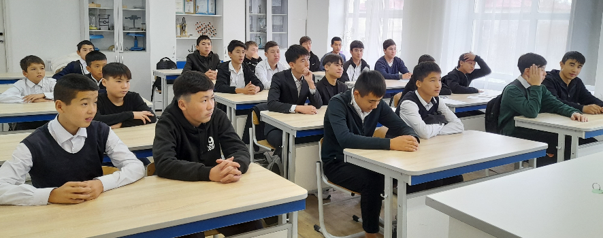
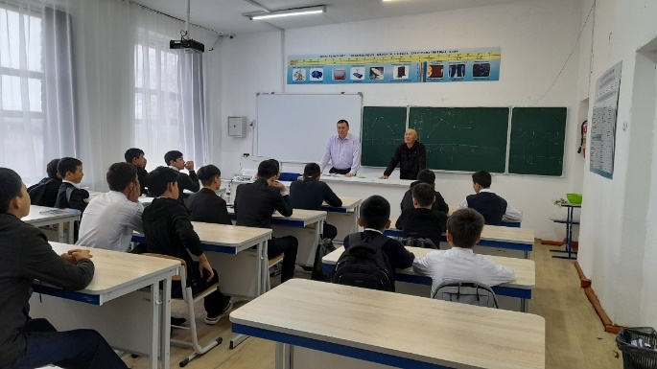

https://m.facebook.com/story.php?story_fbid=pfbid0311NtRTbSvUSVhMQqCWLawkfiTAbKbqpABZwzH4cQTJGggrQ6Ba2ySLd7czRJ6c9Dl&id=100043885501837&mibextid=2JQ9oc
Мектепішілік ұлдар кеңесі өткізілді. 2023-2024 оқу жылы. Мектебімізде жалпы мектепішілік ұлдар жиналысында мектеп педагог-психологы Шакенов А.Т. «Жас өспірімдер арасындағы құқық бұзушылық, әлімжеттілік, буллинг, кибербуллинг» туралы баяндама-слайд көрсетіп, тренинг өткізді.

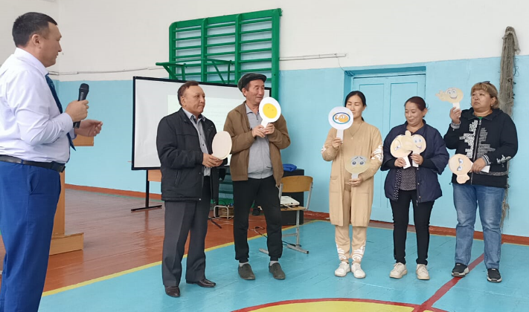
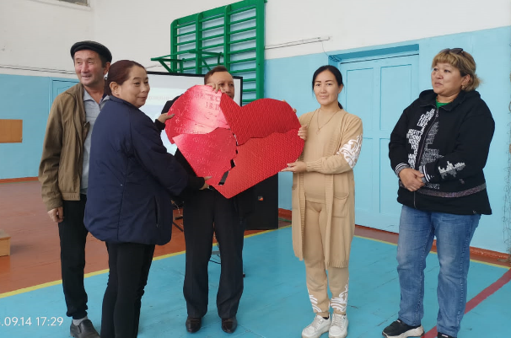
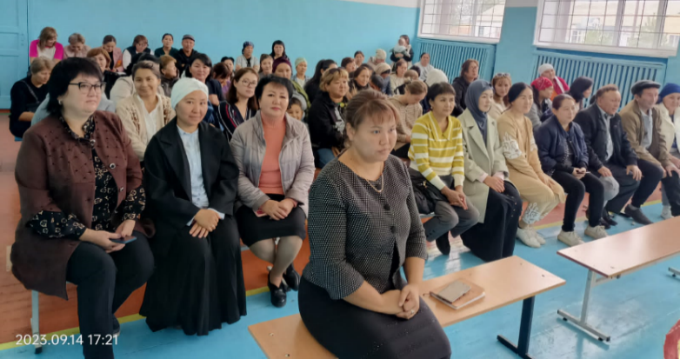
Жалпы мектепішілік ата-аналар жиналысы. «Суицидтің алдын-алу» баяндама жасалды.
https://m.facebook.com/story.php?story_fbid=pfbid09txj1w8tTXvCwVFNvqvzj8bsjahGnbUo8F48iqwffGyTf87eghLDmmVvWFTQHCijl&id=100043885501837&mibextid=2JQ9oc
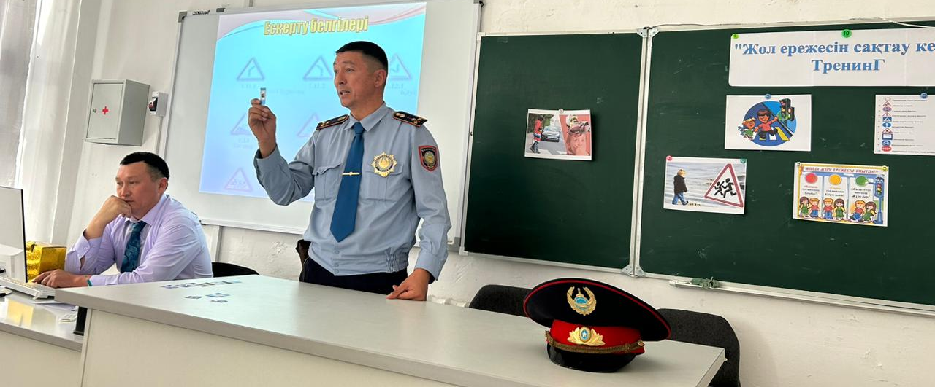
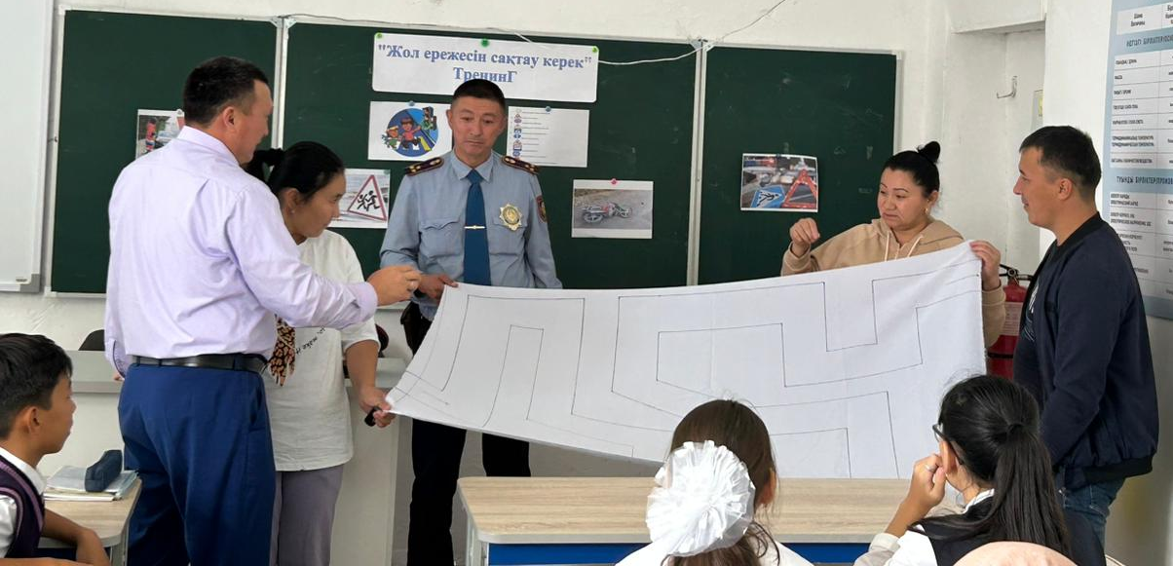
Жиналыста ата-аналарға мектеп педагог-психологы Шакенов А.Т. тренинг өткізді.
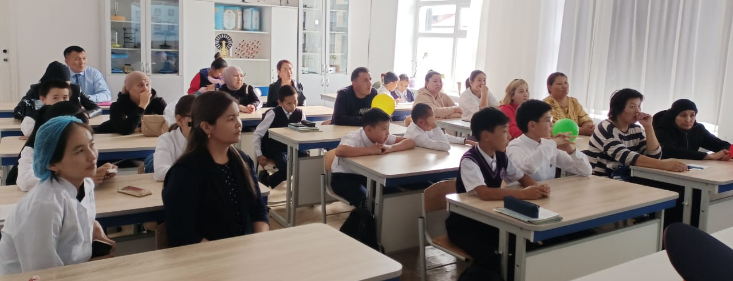

https://m.facebook.com/story.php?story_fbid=pfbid02WsTAcEEJ8jVwn6FoFEFbWcoSbJEQWPL7VJymWGMtWaec7nnVS23DaayRaFnKWc3yl&id=100043885501837&mibextid=2JQ9oc
«Жол ережесін сақтау керек» тренинг. 5-6 сынып мектеп психологы Шакенов А.Т. ата-аналарына өткізді. 2023-2024 оқу жылы.

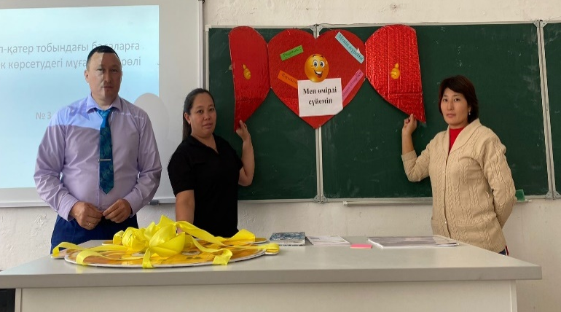
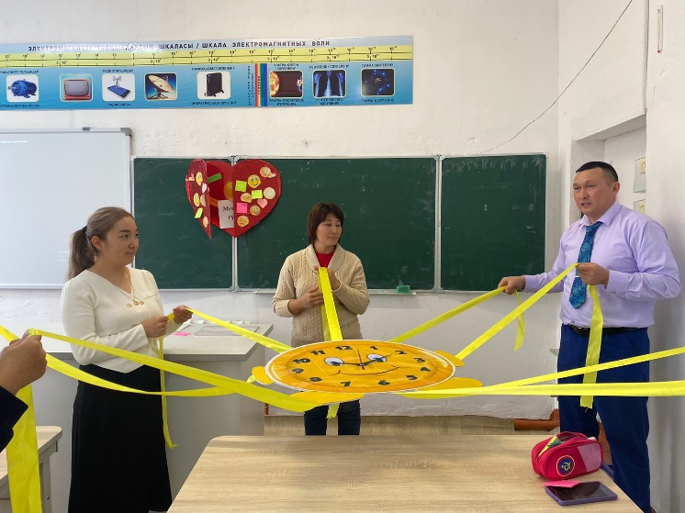

https://m.facebook.com/story.php?story_fbid=pfbid037W3X9hKEi3xXBcHhDudrGZsMZ8uxxQHcJiEiWgNJhiRuGMdqUVg4a8wb89jwE8ezl&id=100043885501837&mibextid=2JQ9oc
СУИЦИД вахтерларын оқыту тренингі өткізілді. Мектепке жаңадан келген мұғалімдер мен қызметкерлерге мектеп педагог-психологы Шакенов А.Т. тренинг өткізді. Оқу жылының басында «Кәмелетке толмағандар арасындағы суицидтік превенциясы» бағдарламасы бойынша СУИЦИД – тің алдын алу іс-шара жоспары жасалынып, сол бойынша бірнеше жұмыстар атқарылды. Атап айтқанда мектебіміздегі мұғалімдерімен, кіші қызметкерлерімен және ата-аналармен, оқушыларымен, дәріс сабақтар мен сауалнамалар, тесттар жүргізілді. Мұғалімдерге слайд пен бейнероликтер көрсетіліп, "Танысу", "Жүрекше" , "Күн шуақты алаңқай" тренингтері жүргізілді. Тренингке қатысқан мұғалімдер өз ойларын айтып, тілектерін білдірді. Тренинг тартымды да, қызықты өтті.

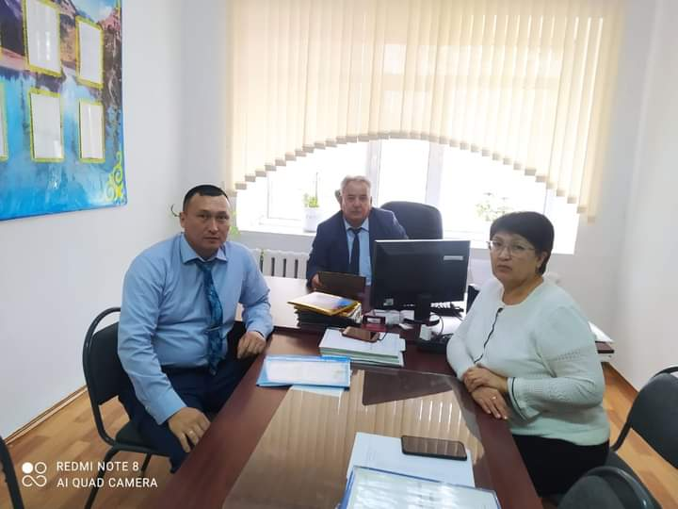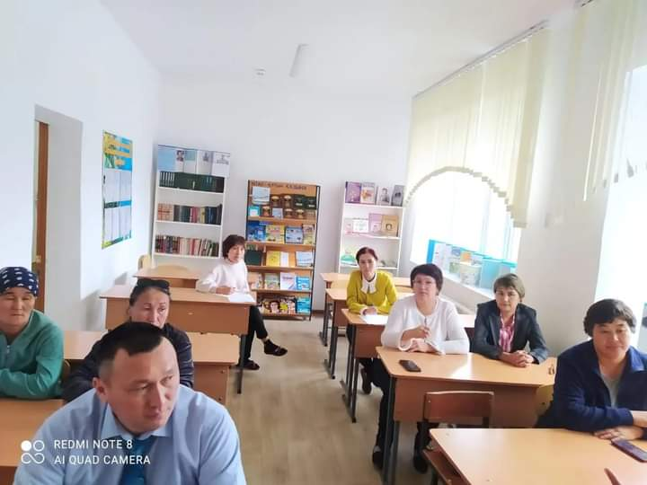
https://m.facebook.com/story.php?story_fbid=pfbid027ro5MRcaXky6hbX1SDePVmfwz9GoEmyxfb9dPHLHcBV5ecZkkypUrZ8uYBYWonyfl&id=100043885501837&mibextid=2JQ9oc
Мектеп жанындағы Интернат ата-аналарымен жиналыс өткізілді. Жиналыс барысында ата-аналарға балалардың интернаттағы тәртібі жайлы, құқықтық тәрбие туралы және т.б. мәселелер айтылды.
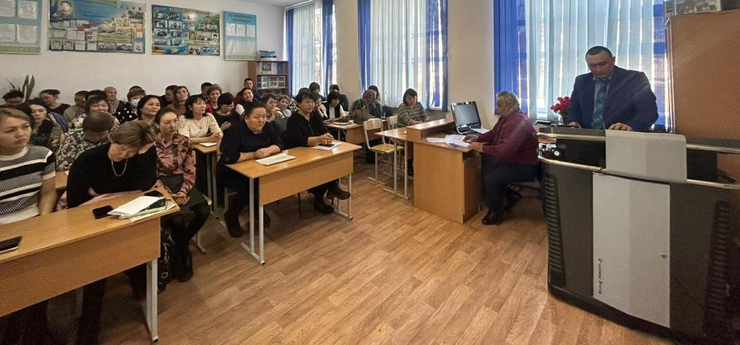
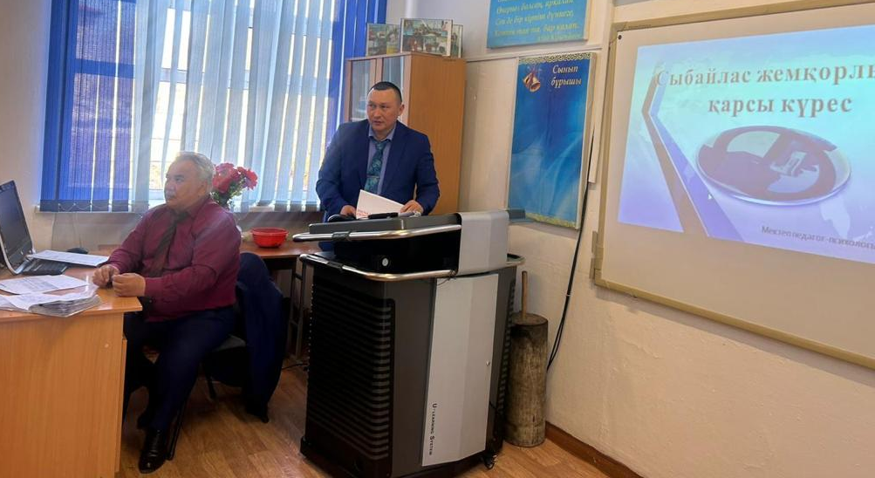

https://m.facebook.com/story.php?story_fbid=pfbid02YX7tWXjmYdQ7sLeQATkpBpGLR78ee8wqCFXd7yKjGtFuCrX6o7bfwwSdiKMEsdwul&id=100043885501837&mibextid=2JQ9oc
«Сыбайлас жемқорлыққа қарсы күрес» тренинг өткізілді. Педагогикалық кеңес 2023-2024 оқу жылы. С. Сейфуллин атындағы ЖББ мектебінде 2022 – 2023 оқу жылындағы жемқорлықтың алдын-алуға арналған жұмыстар әр тоқсан сайын жүргізілді. Мектеп педагог-психологы Шакенов А.Т. мұғалімдерге педагогикалық кеңесте «Сыбайлас жемқорлыққа қарсы күрес» тақырыбында слайд көрсетіп, баяндама оқыды. Сонымен қатар сыбайлас жемқорлық туралы өмірден алынған бейнетаспаларды көрсетті. Сыбайлас жемқорлыққа қарсы заңдарды, тұжырымдамаларды түсіндірді.Тренинг өткізді. Мұғалімдер мектепте мереке күндері және мерекелік іс-шараларда, туған күндерде ата-аналардан, оқушылардан сыйлық алмау керектігі айтылды және оқушылардан, ата-аналардан қаражат жинамау керектігі түсіндірілді.
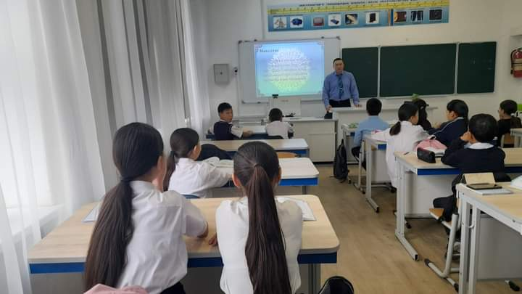
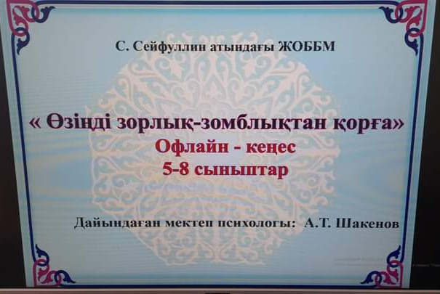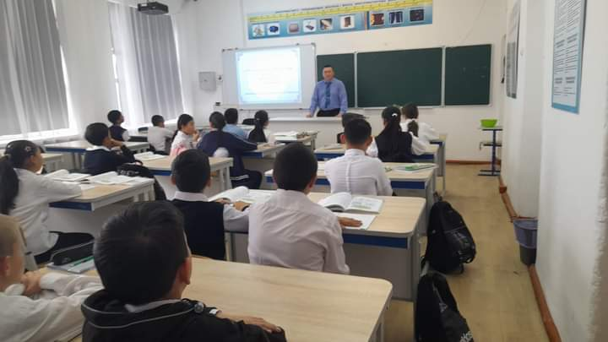

https://m.facebook.com/story.php?story_fbid=pfbid024PdWE7PiURGPZpS5d2H3q7VLvj354d8u25poa1GZuMFS9QSBvuT79R78MXCuyLF3l&id=100043885501837&mibextid=2JQ9oc
Мектебімізде 6 А-6 Б сынып оқушыларына мектеп педагог-психологы Шакенов Айбол Төлеубайұлы "Өзіңді зорлық-зомбылықтан қорға" тақырыбында тренинг, офлайн кеңес өткізді. Оқушыларға слайд пен бейнеролик көрсетілді. Зорлық-зомбылықтың түрлері, зорлық зомбылыққа қалай душар болмау керектігі, зорлық зомбылыққа тап болған жағдайда кімге, қайда хабарласу туралы айтылды.
https://m.facebook.com/story.php?story_fbid=pfbid024PdWE7PiURGPZpS5d2H3q7VLvj354d8u25poa1GZuMFS9QSBvuT79R78MXCuyLF3l&id=100043885501837&mibextid=2JQ9oc
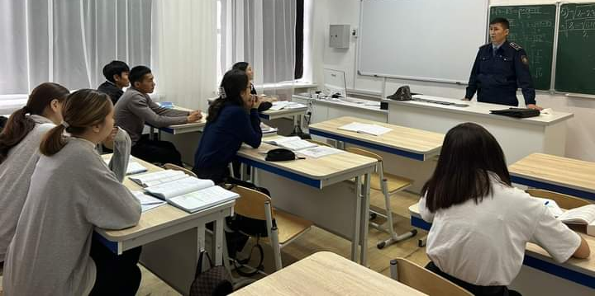
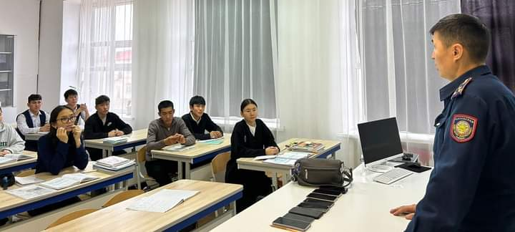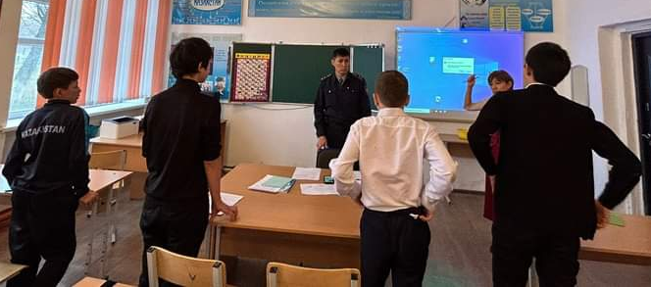

https://m.facebook.com/story.php?story_fbid=pfbid02ov8Z8yqzfTs5qFz877HUNGCEmVnkZQEFwxUMSG1BdoqRrYKD6stjeCBtiUjwhJNBl&id=100043885501837&mibextid=2JQ9oc
Кәмелетке толмағандар арасындағы құқық бұзушылықтың алдын алу жөнінідегі жұмыс. ІІБ – нің қызметкерімен кездесу өткізілді. 2023-2024 оқу жылы. Мектебіміздің 7-11 сынып оқушыларына Жаңаарқа аудандық нөмері - 4 әкімшілік қызмет көрсету аумағының жергілікті полиция қызметінің учаскелік полиция инспекторы полиция аға лейтенанты Асайын Бүркітбайұлы Дилдабеков түсіндіру жұмыстарын жүргізді. Жұмыс барысында жасөспірімдер арасындағы қылмыстардың алдын алу, зорлық зомбылық, әлімжеттік, буллинг, бопсалау, ұрлық-қарлық, кешкі сағат 7-8 кейн түнгі уақытта көшеде ата анасыз жүрмеу, жол қауіпсіздігін сақтау, сабақтан себепсіз қалмау және т.б. қылмыстар туралы айтып, ескерту жасады. Оқушылар тарыпынан қойылған сұрақтарға жауап берді.
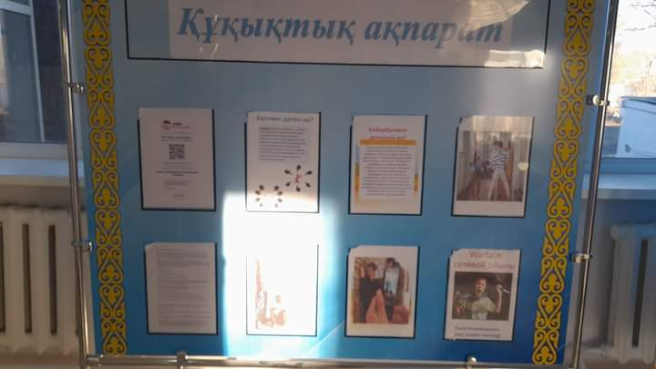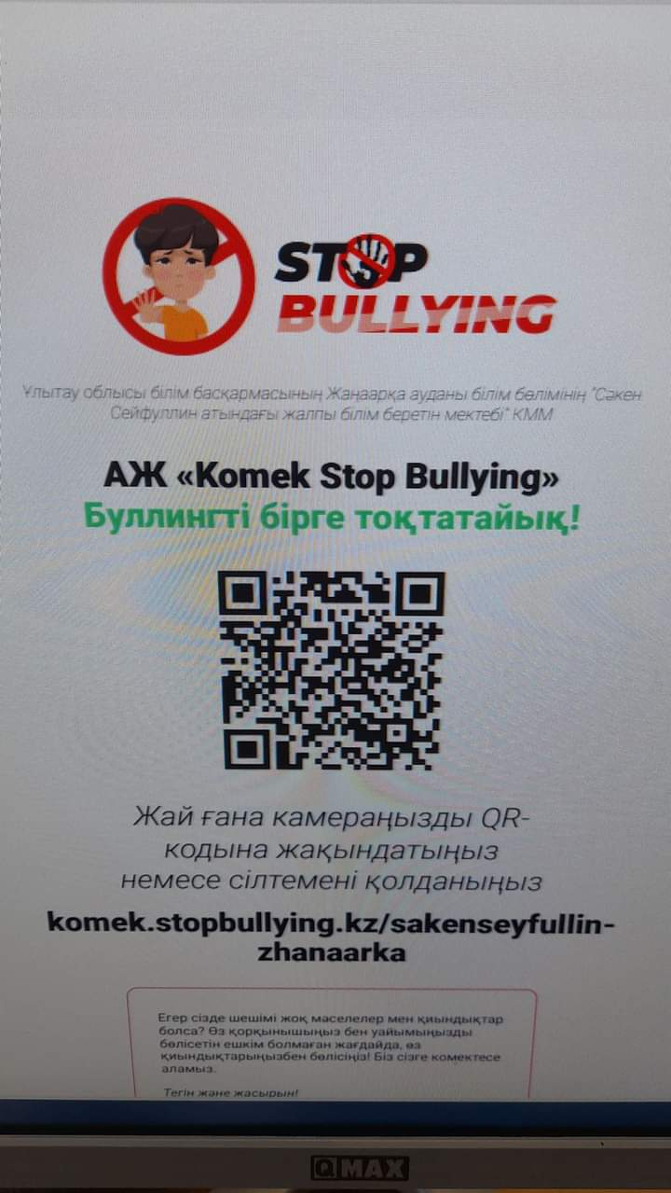
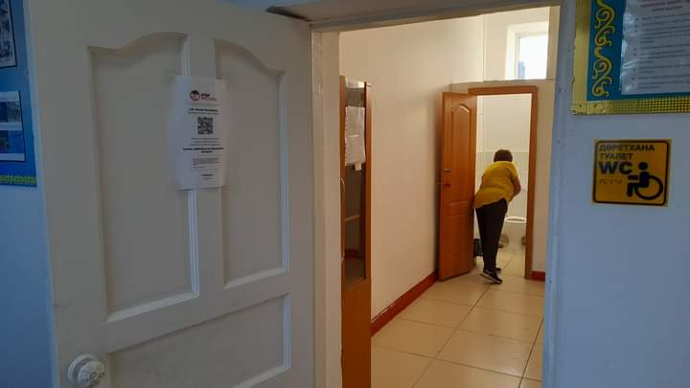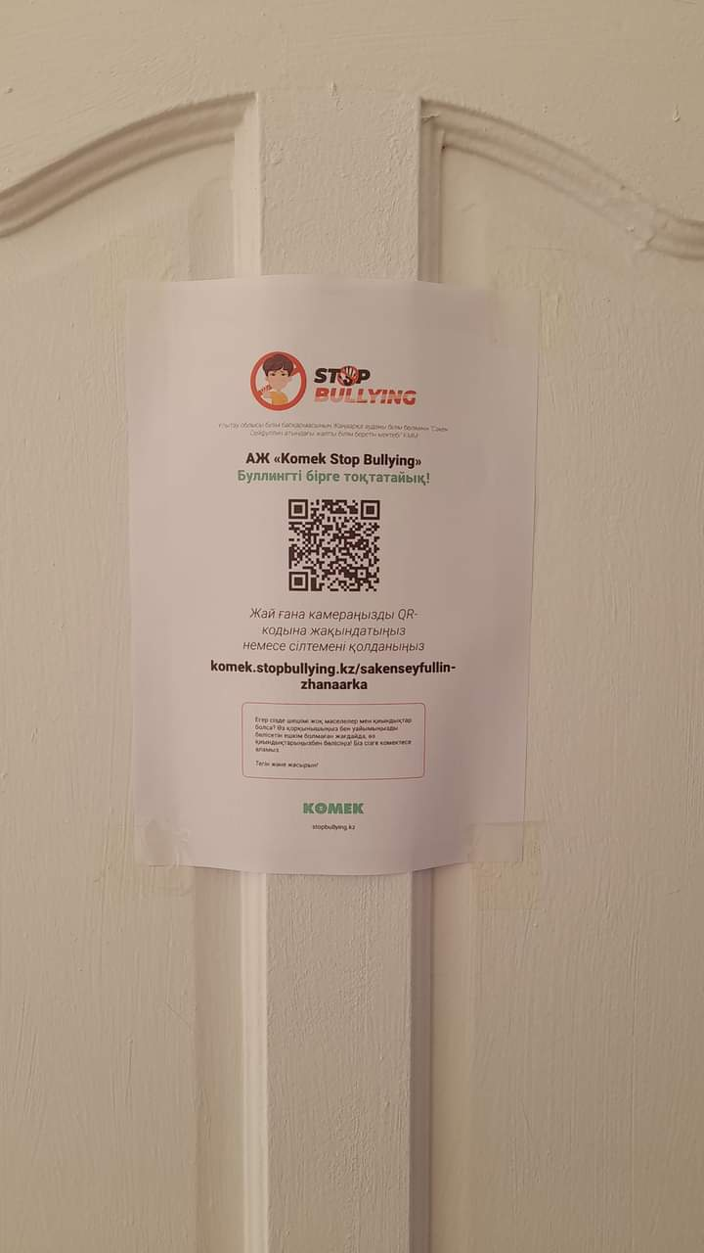

https://m.facebook.com/story.php?story_fbid=pfbid0234REapo47dZFzWxTr4bkSvazyHbwV28GTxTBhkW4TPiopL8fnTLinw1LRwNQUcZhl&id=100043885501837&mibextid=2JQ9oc
С.Сейфуллин атындағы ЖББ мектебінде "Буллингті бірге тоқтатайық" АЖ "Komek Stop Bullying" оқушыларға көмектесу үшін мектептің ақпараттық стендісіне, сыртқа шығатын есікке, екінші қабатқа шығатын есікке, асхана, дәретхана есіктеріне QR-код ілініп қойылды. Оқушыларға, ата-аналарға, мұғалімдерге түсіндірме жұмыстары жүргізілді. Негізгі мақсат жасөспірімдер арасындағы буллингтің алдын алу.

Мектеп директоры Р.С. Рахимов
Мектеп педагог- психологы Шакенов А.Т.

